Realizar el siguiente ejercicio en MySQL. Se puede realizar en línea de comandos o en el phpmyadmin.

1. Creación de la base de datos.

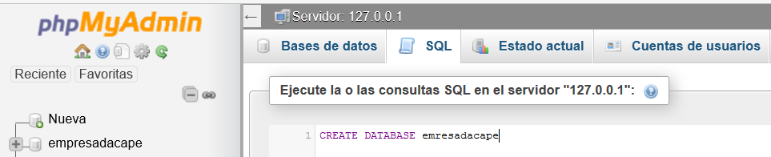

1. Creación de las tablas: Departamentos, Empleados y Gradosal y relaciones entre las tablas.

| Departamentos | | |
| --- | --- | --- |
| Número dpto | NOMBDEP | LOCALIZACION |
| 10 | Contabilidad | Nueva York |
| 20 | Investigación | Dallas |
| 30 | Ventas | Chicago |
| 40 | Operaciones | Boston |

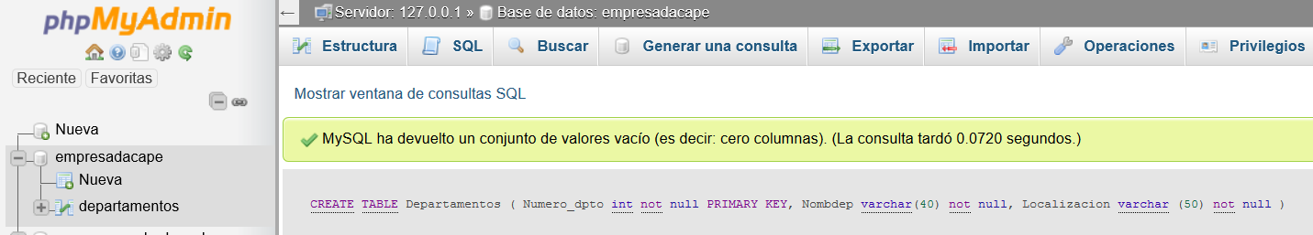

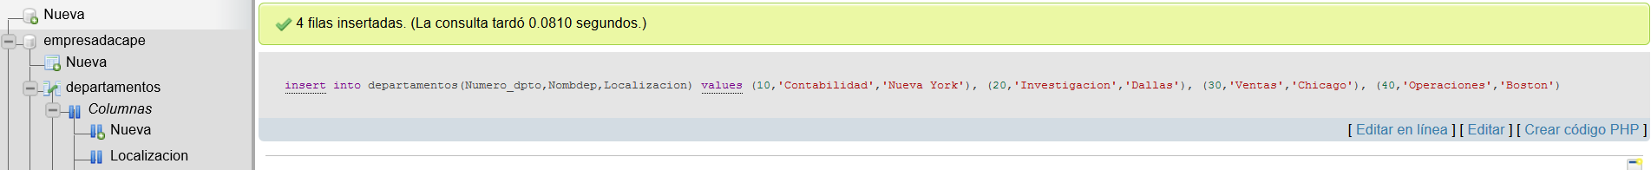

[insert](http://localhost:1020/phpmyadmin/url.php?url=http://dev.mysql.com/doc/refman/5.5/en/insert.html) into departamentos(Numero_dpto,Nombdep,Localizacion) [values](http://localhost:1020/phpmyadmin/url.php?url=http://dev.mysql.com/doc/refman/5.5/en/miscellaneous-functions.html#function_values) (10,'Contabilidad','Nueva York'), (20,'Investigacion','Dallas'), (30,'Ventas','Chicago'), (40,'Operaciones','Boston')

| Empleados | | | | | | | |
| --- | --- | --- | --- | --- | --- | --- | --- |
| NEMP | NOMBEMP | EMPLEO | FECHCONT | SUPVS | SALARIO | NDEP | COMIS |
| 7329 | Juan | Oficinista | 17/12/1990 | 7902 | 800 | 20 |  |
| 7499 | Antonio | Vendedor | 20/01/1991 | 7698 | 1600 | 30 | 300 |
| 7521 | Pedro | Vendedor | 22/01/1991 | 7698 | 1250 | 30 | 500 |
| 7566 | Carlos | Gerente | 02/04/1991 | 7839 | 2975 | 20 |  |
| 7654 | Jesús | Vendedor | 28/08/1990 | 7698 | 1250 | 30 | 1400 |
| 7698 | Marcos | Gerente | 01/05/1990 | 7839 | 2850 | 30 |  |
| 7782 | Jorge | Gerente | 09/06/1990 | 7839 | 2450 | 10 |  |
| 7788 | Manuel | Analista | 09/12/1989 | 7566 | 3000 | 20 |  |
| 7830 | Simeón | Presidente | 17/11/1990 |  | 5000 | 10 |  |
| 7844 | Luis | Vendedor | 08/09/1989 | 7698 | 1500 | 30 |  |
| 7876 | José | Oficinista | 12/01/1983 | 7788 | 1100 | 20 |  |
| 7900 | Javier | Oficinista | 03/12/1990 | 7566 | 950 | 30 |  |
| 7902 | Santos | Analista | 03/12/1990 | 7566 | 3000 | 20 |  |
| 7934 | Tomás | Oficinista | 23/03/1991 | 7782 | 1300 | 10 |  |

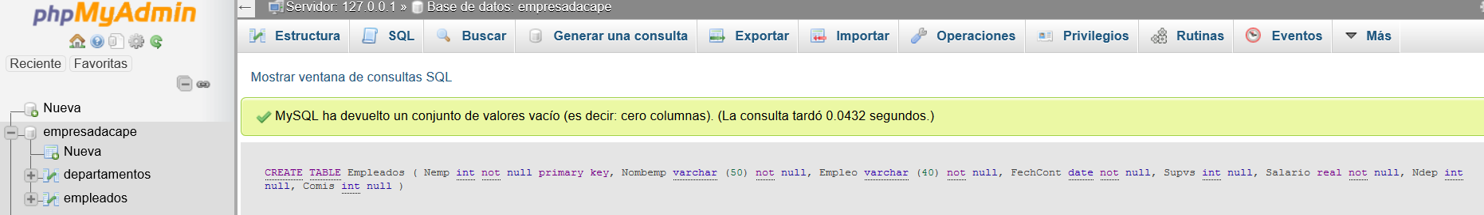

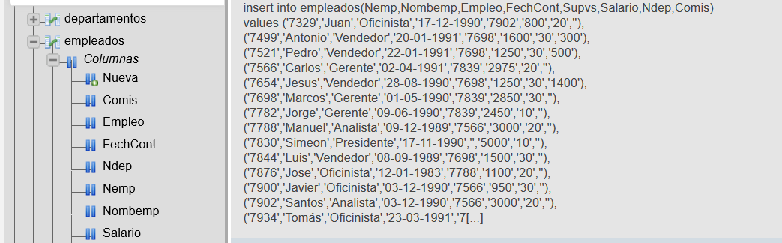

| Gradosal | | |
| --- | --- | --- |
| GRADO | SALARIOMIN | SALARIOMAX |
| 1 | 700 | 1200 |
| 2 | 1201 | 1400 |
| 3 | 1401 | 200 |
| 4 | 2001 | 3000 |
| 5 | 3001 | 9999 |

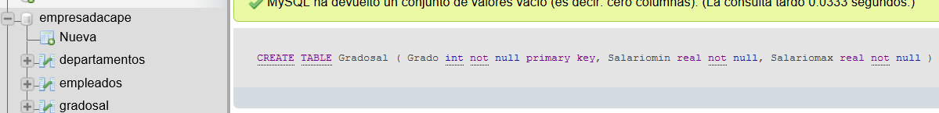

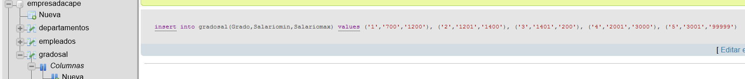

[insert](http://localhost:1020/phpmyadmin/url.php?url=http://dev.mysql.com/doc/refman/5.5/en/insert.html) into gradosal(Grado,Salariomin,Salariomax)

[values](http://localhost:1020/phpmyadmin/url.php?url=http://dev.mysql.com/doc/refman/5.5/en/miscellaneous-functions.html#function_values) ('1','700','1200'),

('2','1201','1400'),

('3','1401','200'),

('4','2001','3000'),

('5','3001','99999')

**SELECT**

1. Lista todos los registros de la tabla departamentos. Nombra explícitamente todos los campos detrás del select.

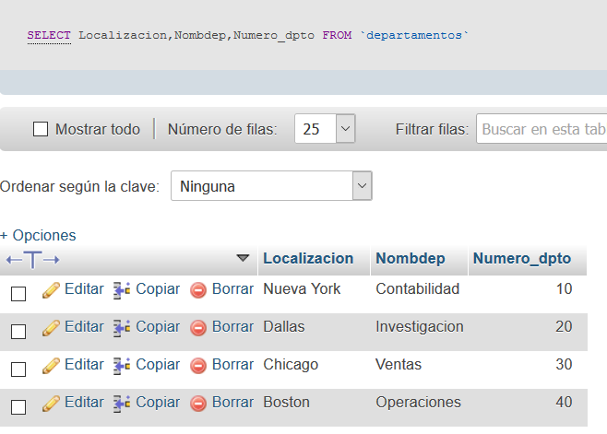

1. Lista todos los registros de la tabla departamento. Utiliza * detrás del select.

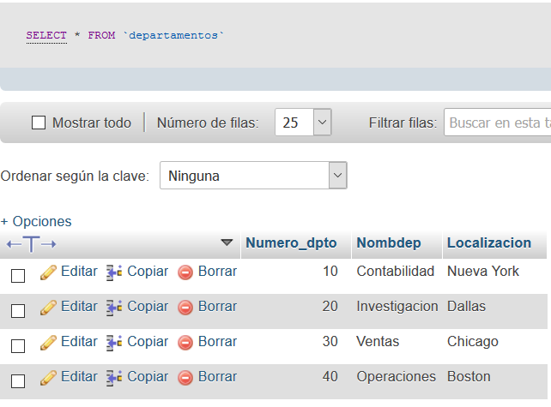

1. Obtén todos los nombres de departamento y sus números.

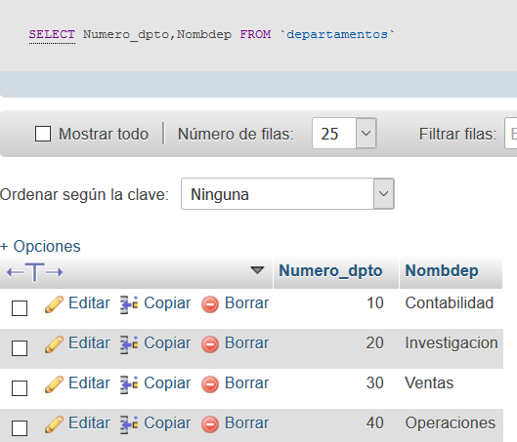

1. Lista todas las tuplas de empleados.

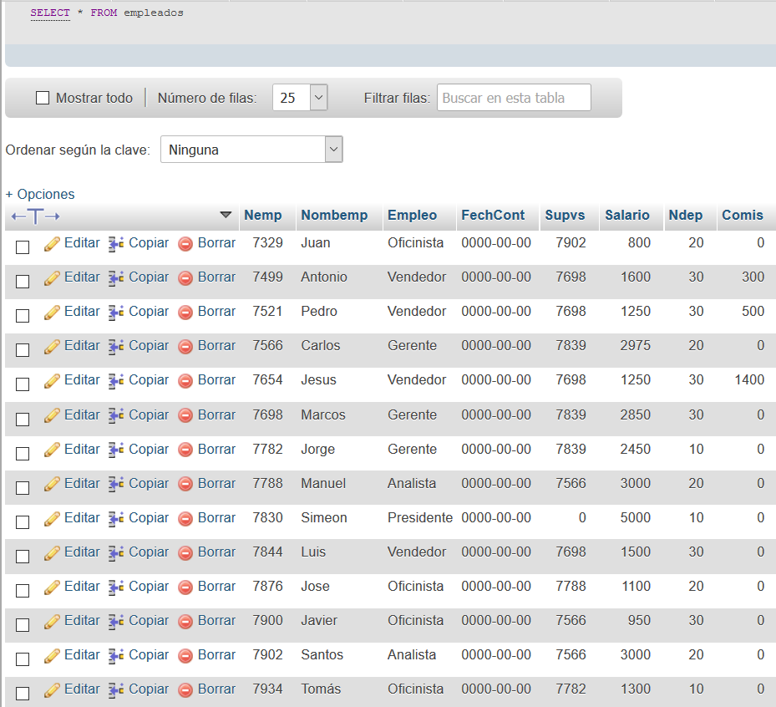

1. Lista todos los empleos de empleado contando duplicados.

[**SELECT**](http://localhost:1020/phpmyadmin/url.php?url=http://dev.mysql.com/doc/refman/5.5/en/select.html) **Empleo FROM `empleados`**

1. Lista todos los empleos de empleado sin contar duplicados.

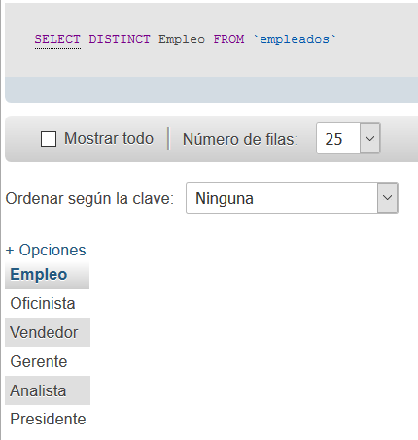

**WHERE**

1. Obtener todos los registros de empleados que pertenezcan al departamento 30.

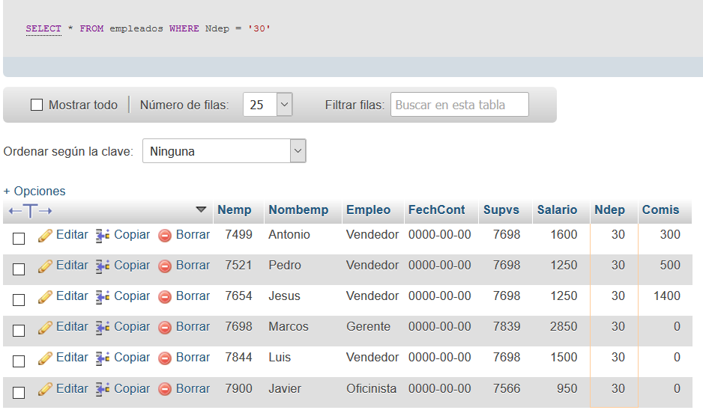

1. Obtener el nombre, número y departamento de aquellos empleados cuyo trabajo sea oficinista.

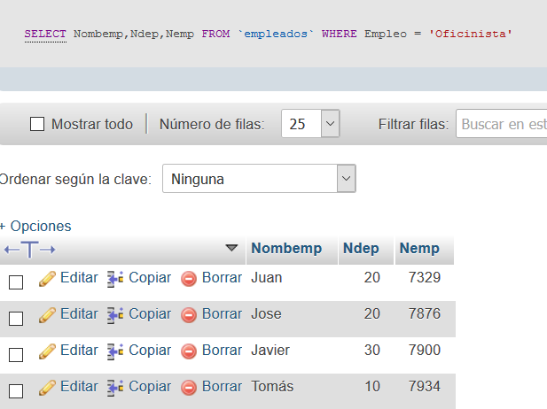

1. Hallar nombre y número de los departamentos cuyo número sea mayor que 20.

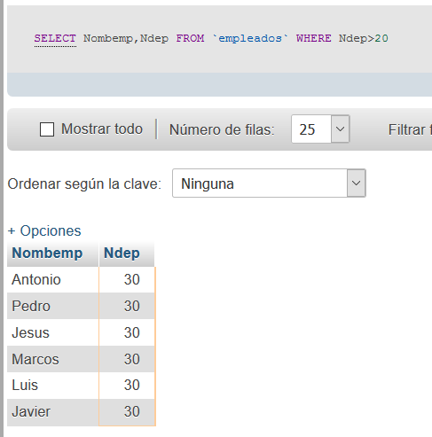

1. Idem que la anterior pero exigiendo que número sea mayor o igual a 20.

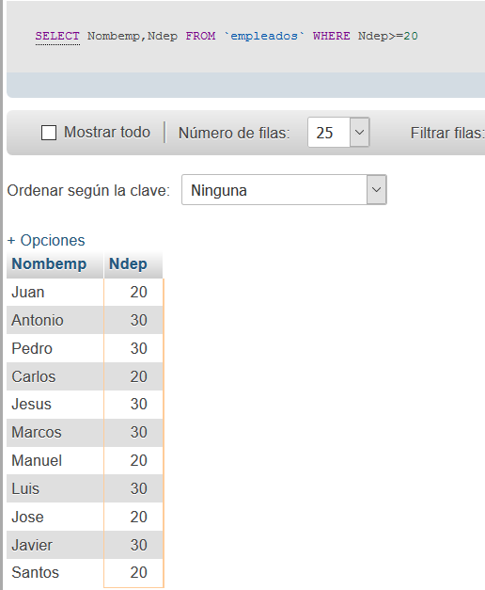

1. Hallar nombre de empleado, salario y comisiones exigiendo que comisiones sea mayor que el salario.

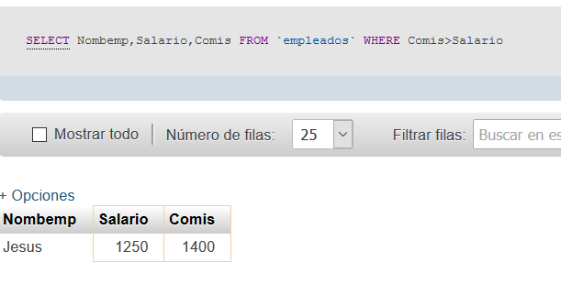

1. Hallar los nombres, trabajos y salarios de empleados del departamento 20 que cobran más de 2000 dolares.

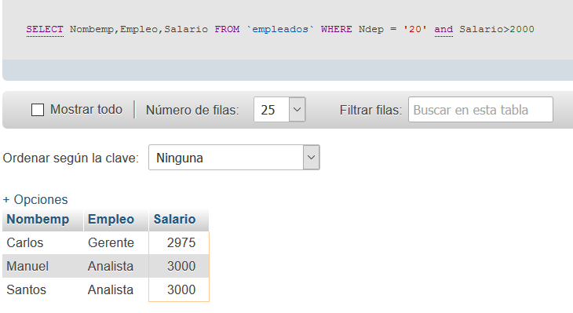

1. Listar nombre, sueldo y número de departamento de los vendedores del departamento 30 que cobran más de 1500 dolares.

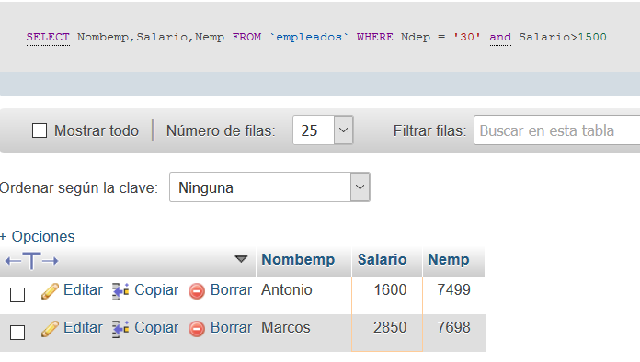

1. Listar nombre, trabajo y salario de todos los gerentes y del presidente.

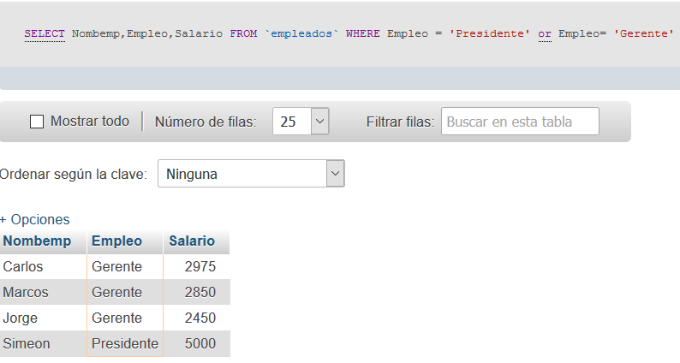

1. Listar nombre de empleado, salario, comisiones, trabajo y número de departamento al que pertenece para todos los gerentes que no pertenecen al departamento 30.

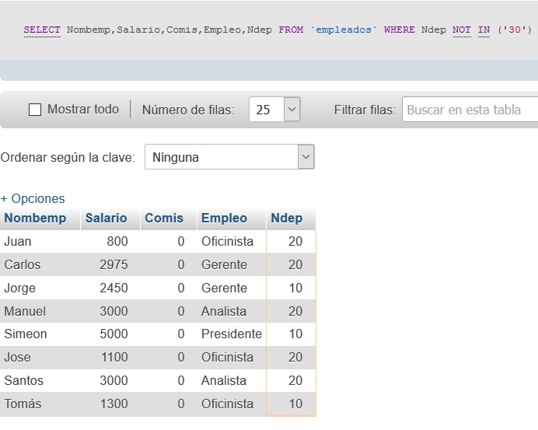

1. Listar todos los empleados con empleo de gerente, o bien, que sean oficinistas del departamento 10.

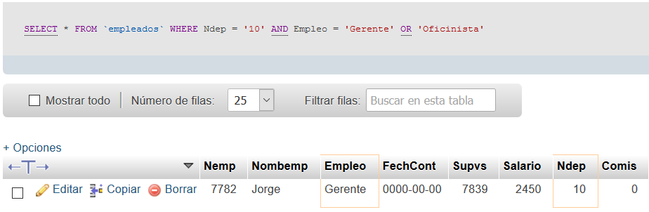

1. Listar todos los empleados del departamento 10 que no sean ni oficinistas ni gerentes.

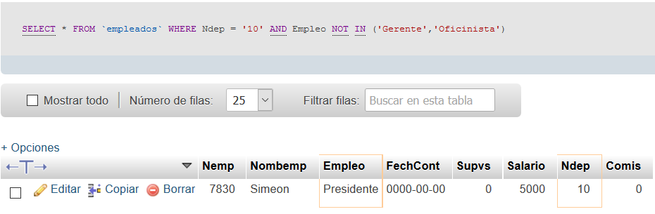

**BETWEEN**

1. Hallar nombre, trabajo y salario de los empleados con un sueldo entre 1200 y 1400 dólares mensuales.

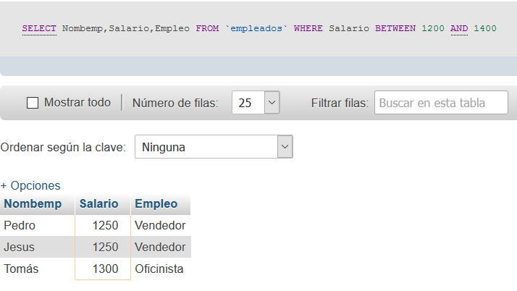

1. Hallar nombre, trabajo y salario de los empleados que no tengan un sueldo entre 1200 y 1400 dólares.

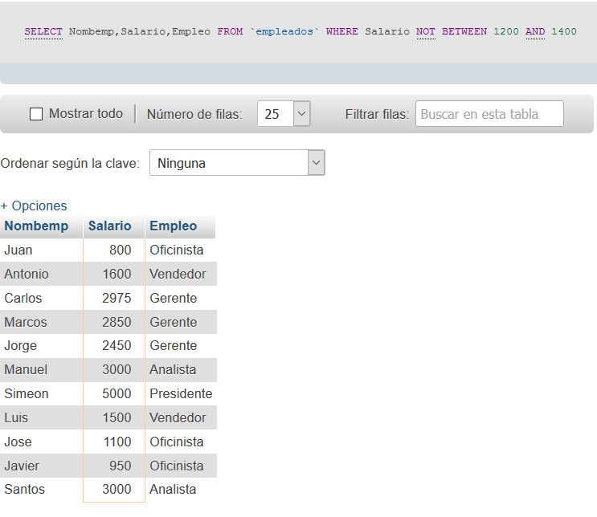

**IN**

1. Hallar nombre del empleado, trabajo y número de departamento de los empleados que sean oficinistas, analistas o vendedores.

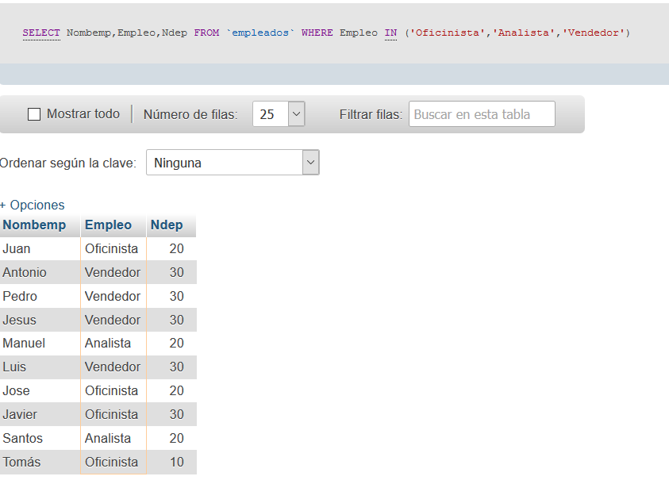

1. Hallar nombre de empleado, trabajo y número de departamento de los empleados que no sean oficinistas, analistas ni vendedores.

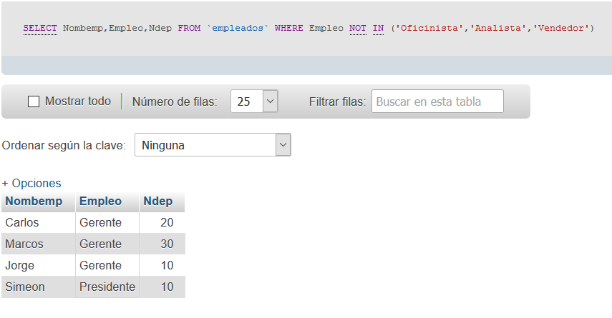

**LIKE**

1. Listar nombre, trabajo y número de departamento de aquellos empleados cuyo nombre comience por ‘J’.

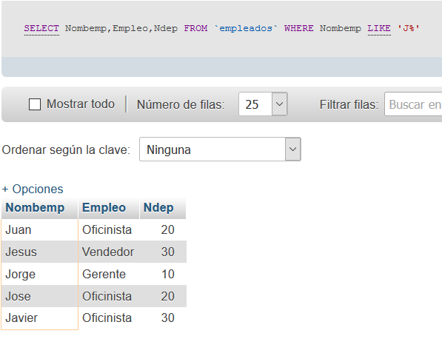

1. Listar nombre, trabajo y número de departamento de aquellos empleados cuyo nombre termine en ‘O’.

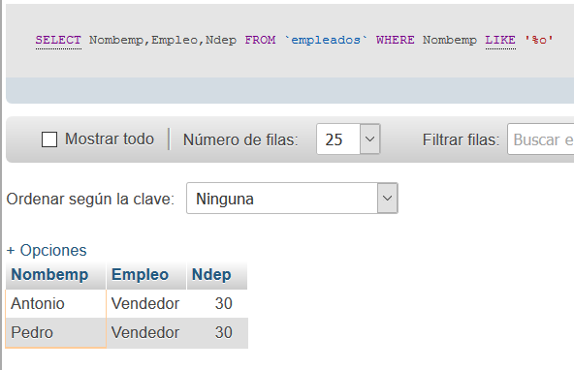

1. Listar nombre, trabajo y número de departamento de aquellos empleados en cuyo nombre el cuarto carácter sea ‘N’.

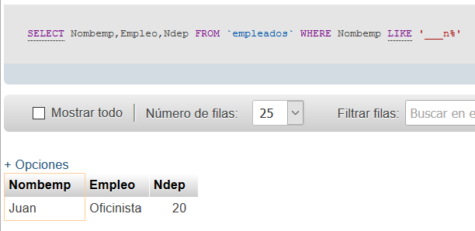

1. Listar nombre, trabajo y número de departamento de aquellos empleados cuyos nombres tengan a lo sumo 6 caracteres de longitud.

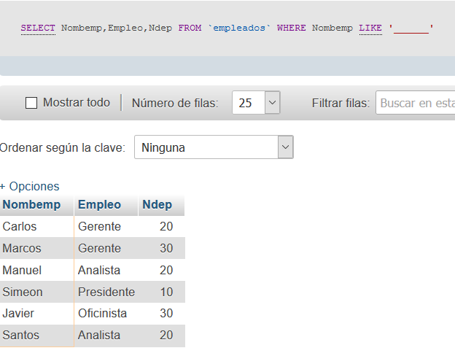

1. Listar nombre, trabajo y número de departamento de aquellos empleados cuyo nombre tenga 6 caracteres y acaben en ‘S’.

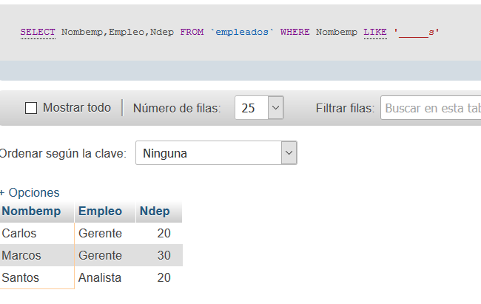

**IS NULL**

1. Listar nombre del empleado, salario, comisiones y trabajo de aquellos empleados cuya comisión tiene el valor “NULL”.

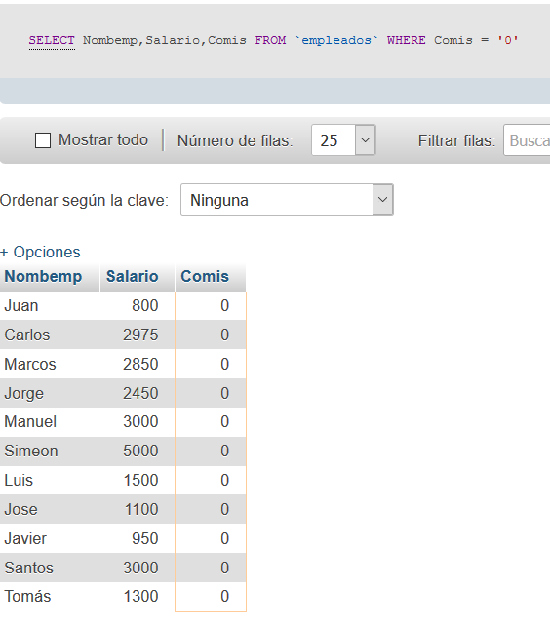

1. Listar nombre de empleado, salario, comisiones y trabajo de aquellos empleados cuya comisión no tiene el “NULL”.

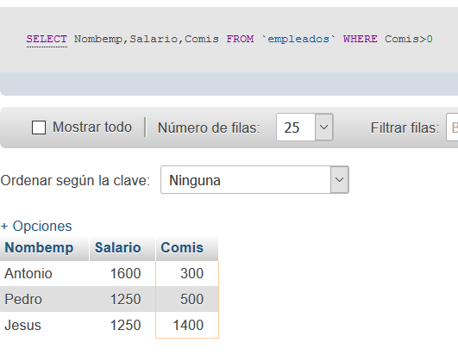

1. Hallar tosas las tuplas de empleado cuyo número de departamento sea 30 y la comisión menor que 1000.

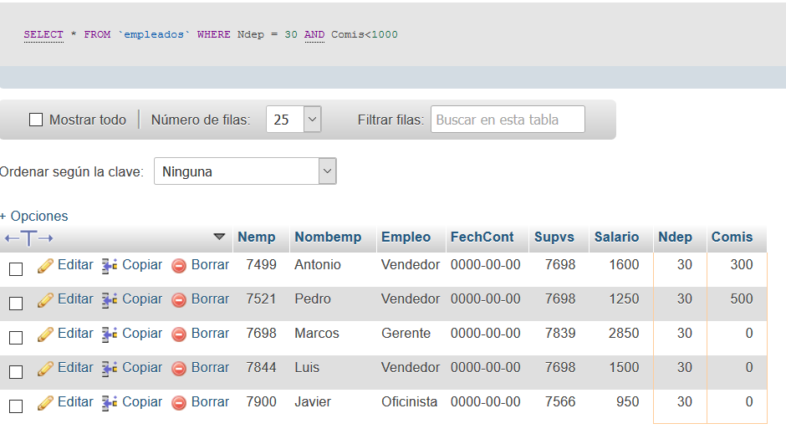

1. Listar el salario, trabajo y nombre de empleado de aquellos empleados cuyo departamento sea el 30 de forma que los salarios estén ordenados de menor a mayor.

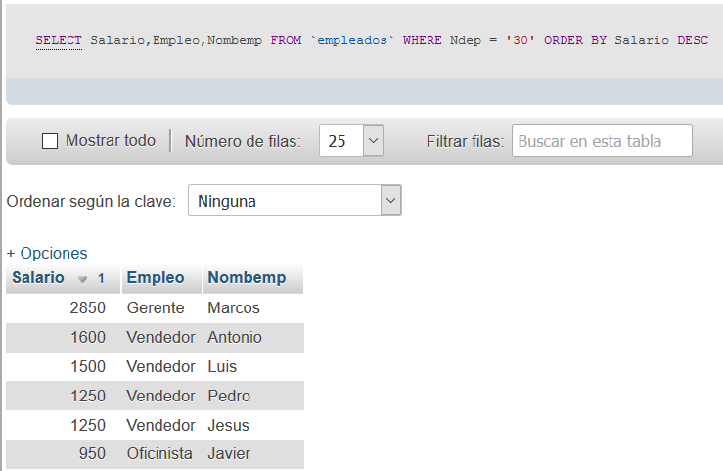

1. Listar el salario, trabajo y nombre de empleado de aquellos empleados cuyo departamento sea el 30, de forma que los salarios estén ordenados de mayor a menor.

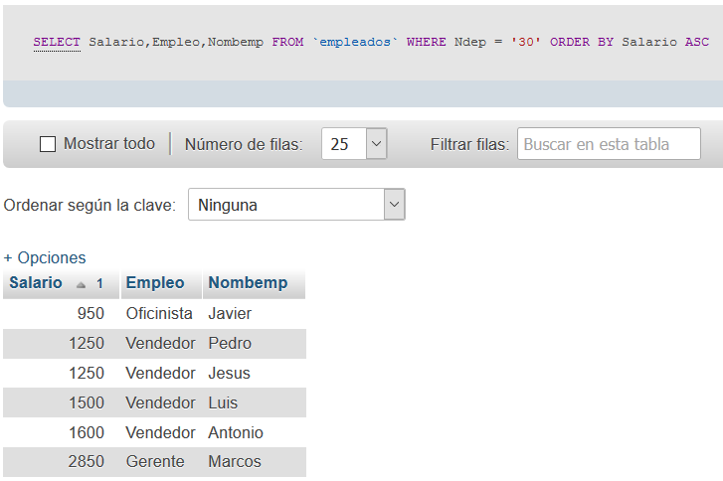

1. Listar el salario, trabajo y nombre de empleado de aquellos empleados cuyo departamento sea el 30, de forma que la salida esté ordenada por trabajos en orden alfabético y por salarios de mayor a menor.

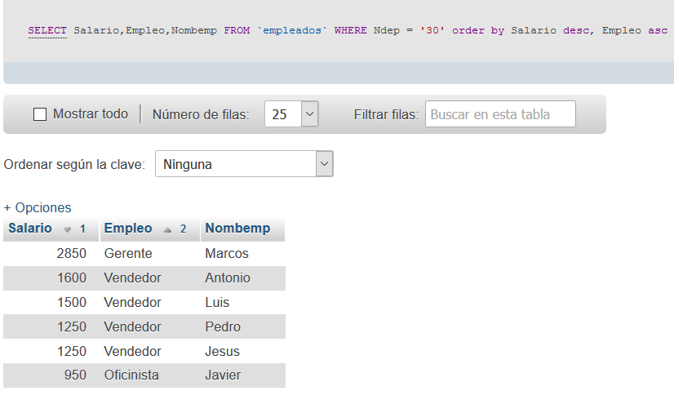

1. Listar las comisiones, salario y nombre de empleado de los empleados del departamento 30 estando ordenadas las comisiones de menor a mayor.

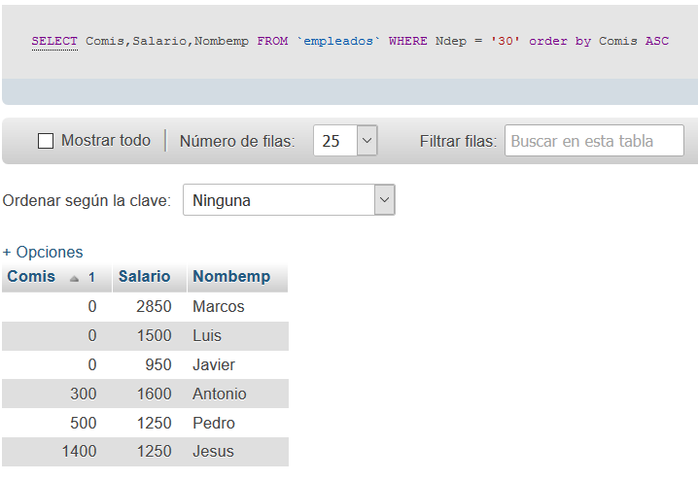

1. Listar las comisiones, salario y nombre de empleado de los empleados del departamento 30 estando ordenadas las comisiones de mayor a menor.

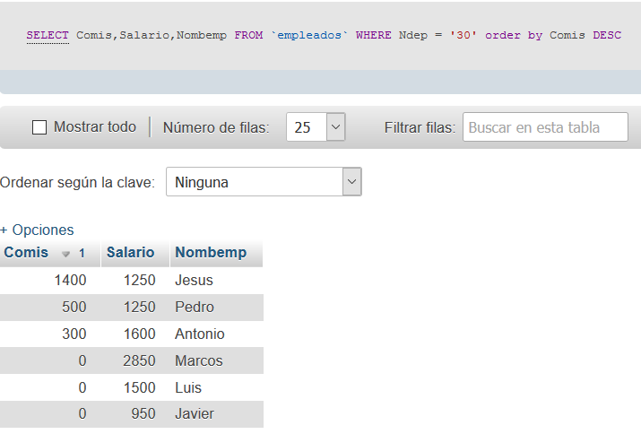

**YUNCIÓN**

1. Listar el nombre de empleado y la localización del departamento para el que trabaja el empleado “Carlos”.

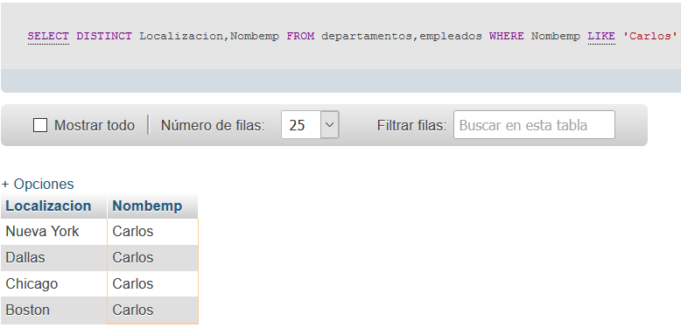

1. Para cada empleado listar el número y el nombre del departamento al que pertenece, así como su trabajo y su nombre. Ordenar la consulta por número de departamento de menor a mayor.

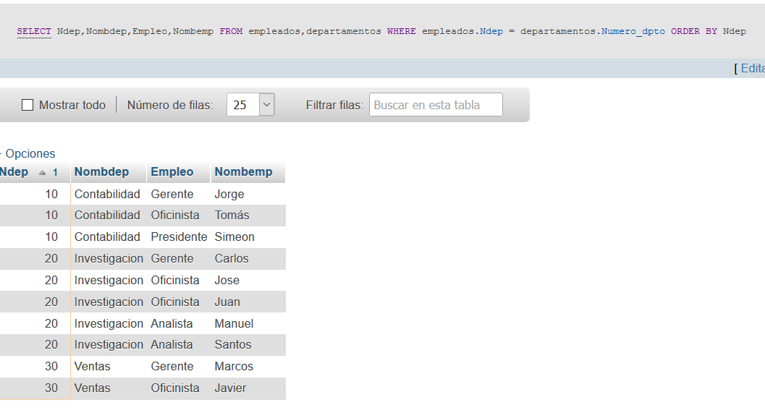

1. Realizar una consulta que de: el nombre y sueldo de los empleados que ganan más que el gerente que los supervisa. En la consulta debe aparecer también el nombre y el sueldo del gerente de cada empleado de la solución.

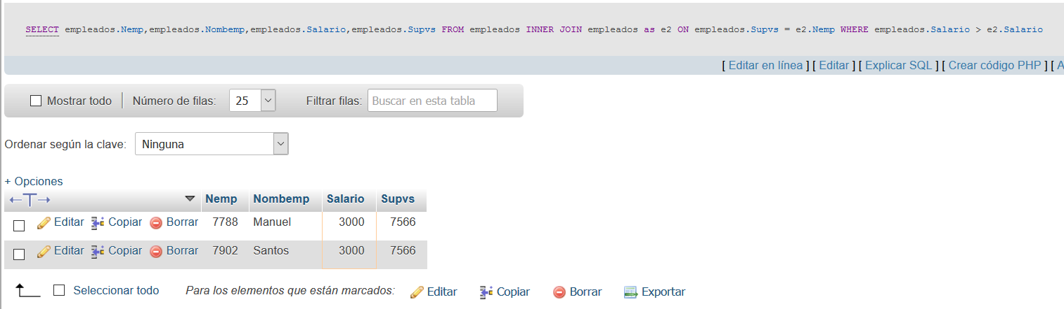

1. Nombre, salario y trabajo de cada empleado que gana más que Carlos. Además sacar en cada fila solución el nombre, el salario y el cargo de Carlos.

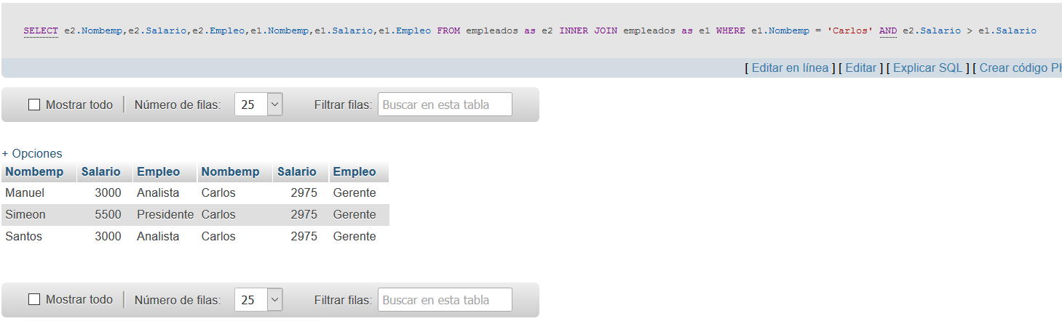

1. Listar toda la tabla Gradosal.

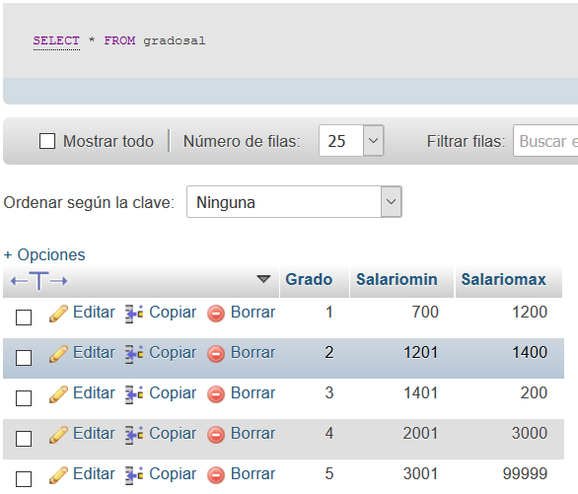

1. Para cada empleado listar su grado (el que corresponde a su sueldo), su trabajo, su nombre y su salario. Ordenar la salida en orden creciente de grados y por orden alfabético de trabajo.

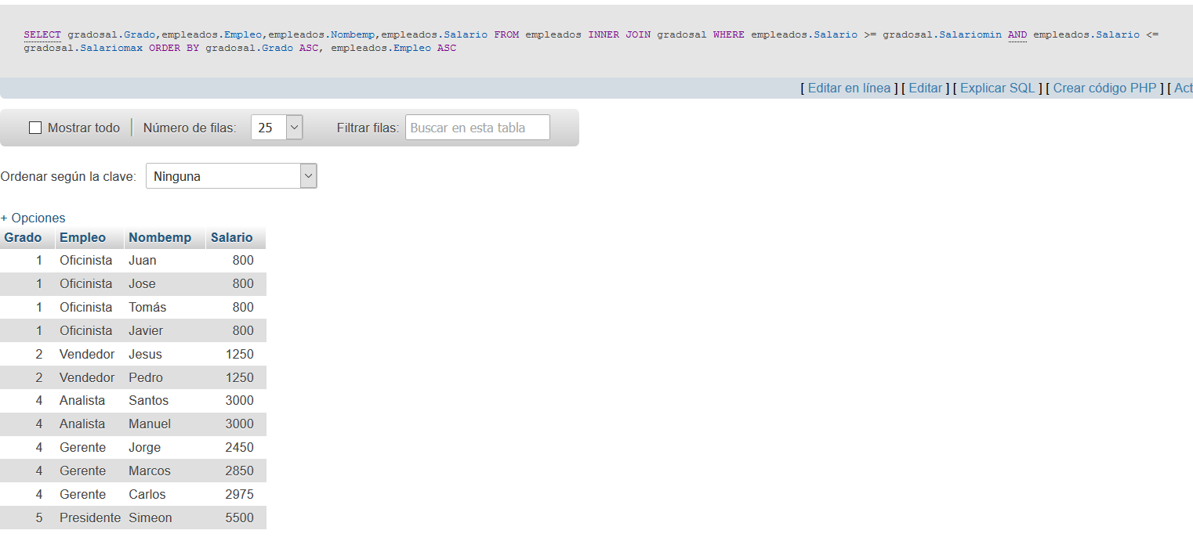

**SUBCONSULTAS**

1. Listar nombre de empleado y trabajo de todos aquellos empleados con el mismo trabajo que Carlos.

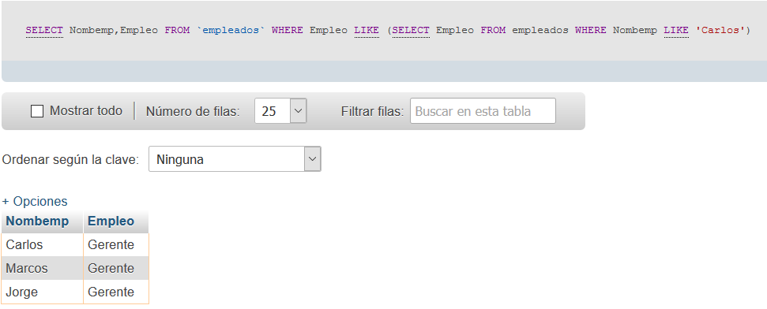

1. Listar el salario, trabajo, nombre del empleado y su departamento de todos aquellos empleados que cobren más que algún empleado del departamento 30 y ordenar en orden decreciente de salarios.

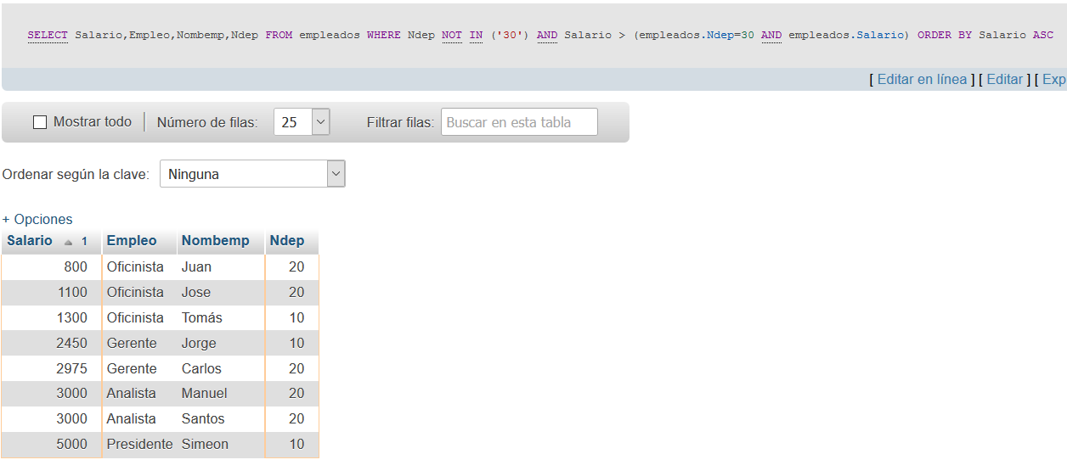

1. Listar el salario, trabajo, nombre del empleado y su departamento de todos aquellos empleados que cobren más que todos los empleados del departamento 30 y ordenar en orden decreciente de salarios.

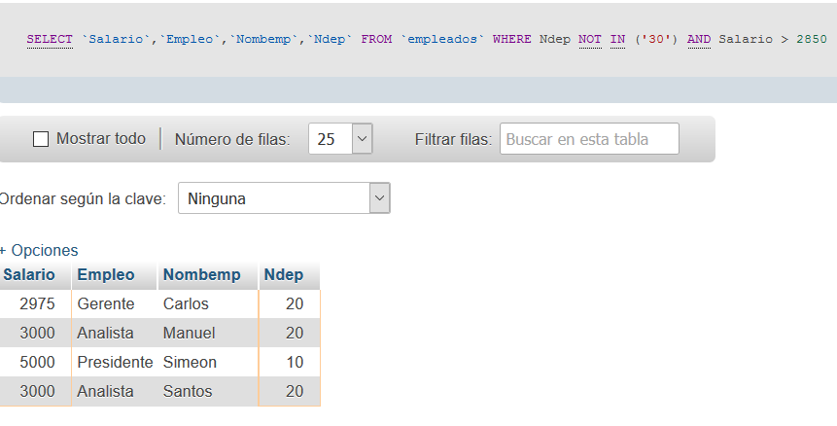

**EXPRESIONES**

1. Realizar una consulta que del nombre del empleado, salario, comisión y salario + comisión para aquellos empleados que sean vendedores.

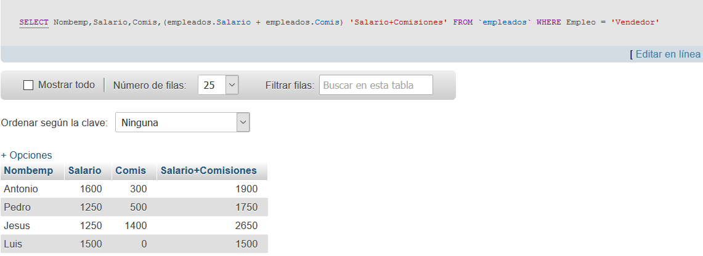

1. Listar nombre del empleado, salario y comisión de aquellos empleados cuya comisión sea mayor que la cuarta parte de su sueldo.

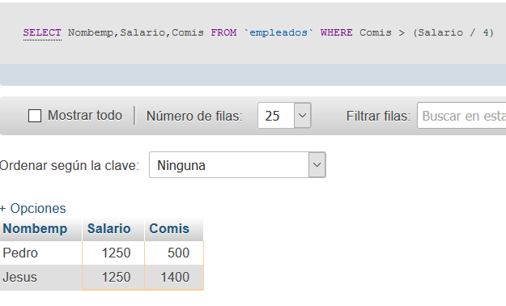

1. Listar para cada vendedor su nombre, salario, comisión e ingresos íntegros anuales.

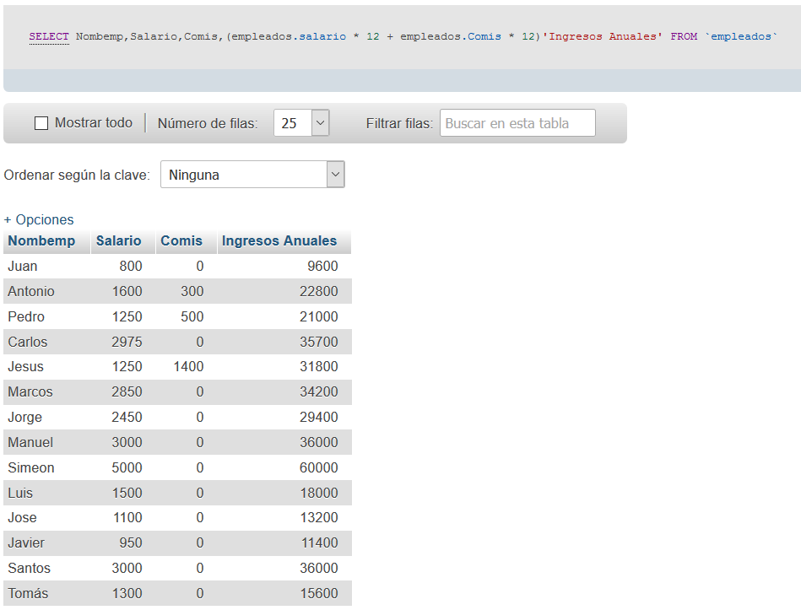

1. Realizar una consulta que de nombre del empleado, salario, comisión y salario + comisión para aquellos empleados que pertenezcan al departamento 30. A la columna salario + comisión ponerle el cabecero “Compensación Total”.

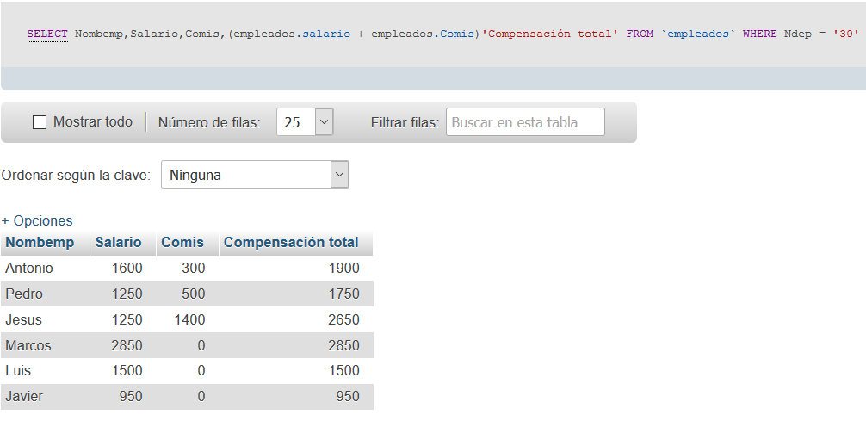

**FECHAS**

1. Listar nombre del empleado, trabajo y fecha de contratación para cada empleado del departamento 20.

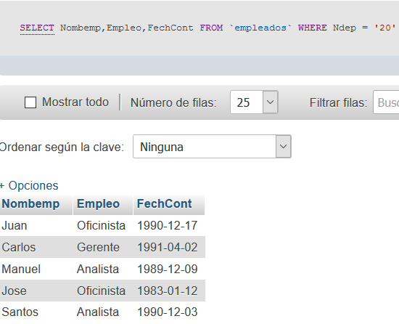

1. Hallar el sueldo medio de los oficinistas.

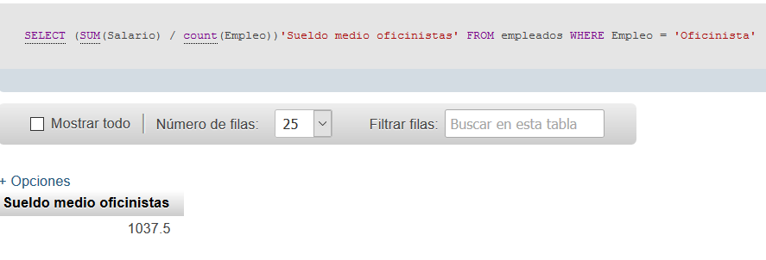

1. Hallar la suma de todos los sueldos y la suma de todas las comisiones de los vendedores.

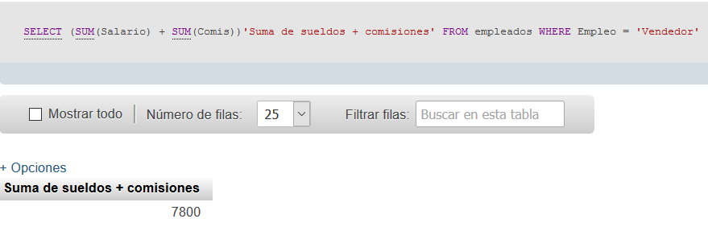

1. Hallar la retribución íntegra (salario + comisión) media anual de los vendedores.

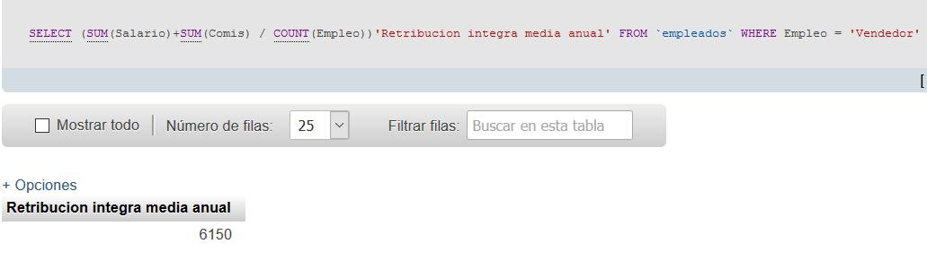

1. Hallar el sueldo máximo, el sueldo mínimo y el recorrido entre sueldos (sueldo máximo-sueldo mínimo) para los empleados.

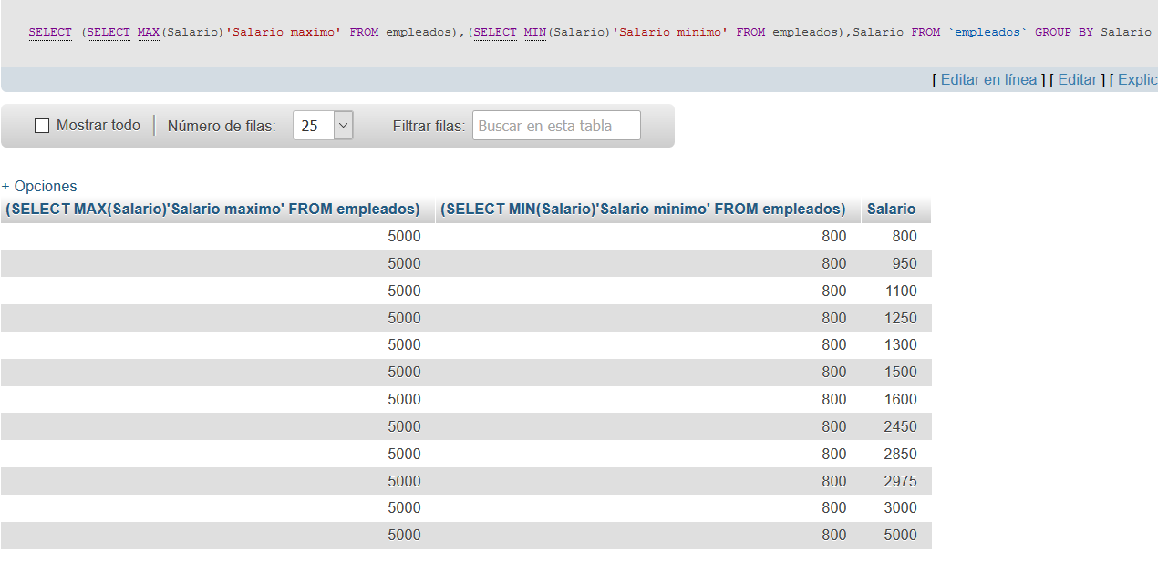

1. Hallar cuantos empleos distintos hay en el departamento 30.

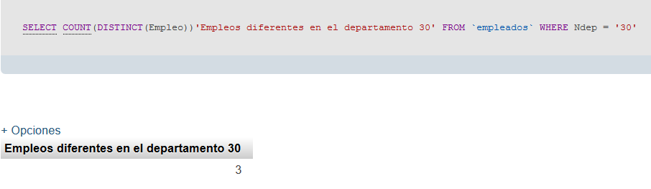

1. Hallar cuantos empleados hay en el departamento 30.

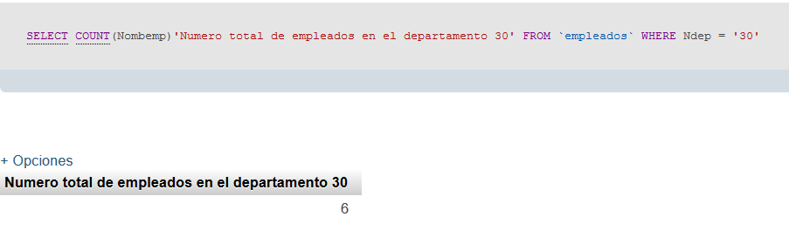

1. Hallar cuantos empleados tienen comisiones.

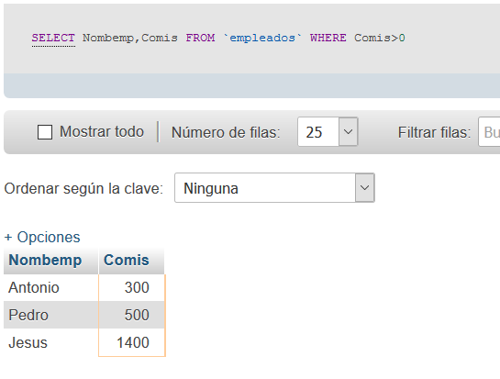

GROUP BY

1. Listar el número de departamento y el sueldo medio anual de los empleados del departamento que no sean gerentes ni presidentes. Agrupar la salida por número de departamento.

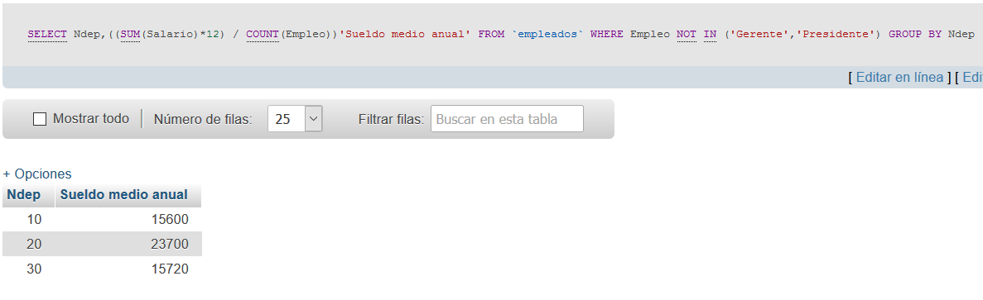

1. Para cada departamento hallar la cantidad de empleados en cada tipo de trabajo.

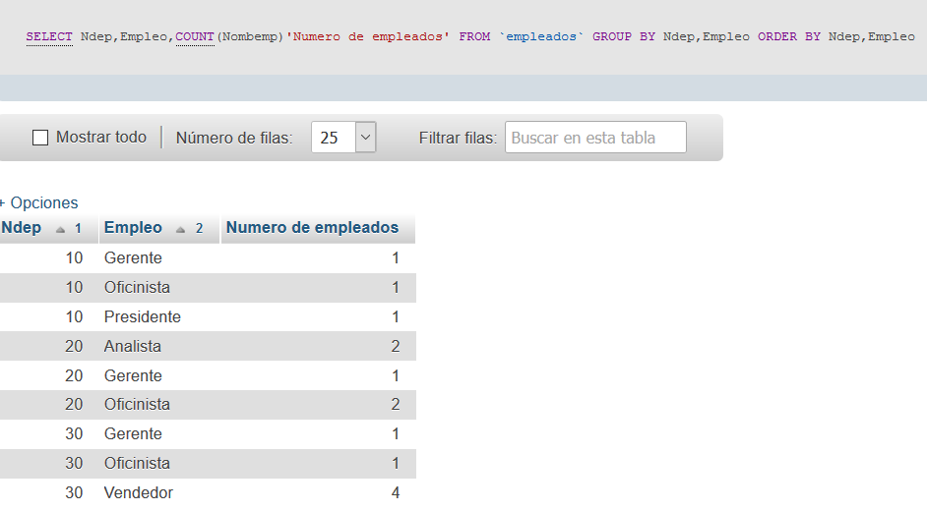

**HAVING**

1. Agrupar los empleados por trabajo y listar trabajo, número de empleados en cada trabajo y sueldo medio anual, suponiendo que el número de empleados sea mayor que 2.

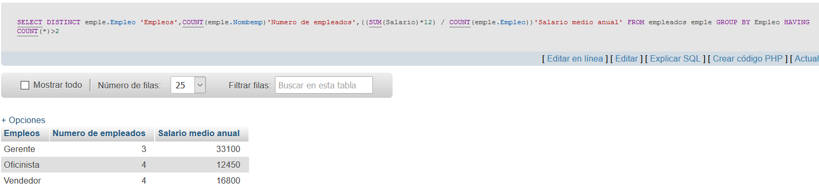

1. Agrupar por número de departamento los empleados de forma que los grupos tengan una comisión media superior a la cuarta parte del sueldo medio. Lístense número de departamento, salario medio, comisión media y la cuarta parte del salario medio.

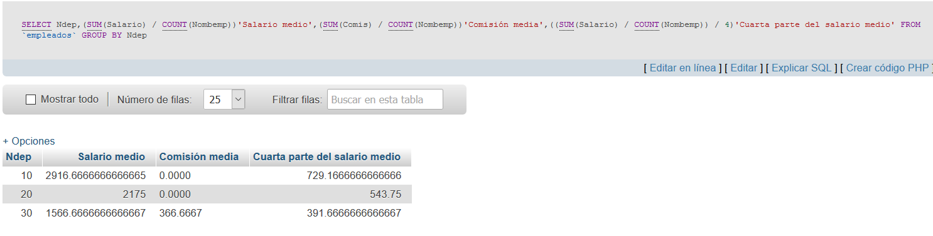

1. Agrupar por trabajos los empleados de forma que los grupos tengan un sueldo medio superior al sueldo medio de los gerentes. Lístense trabajo y sueldo medio para cada trabajo.

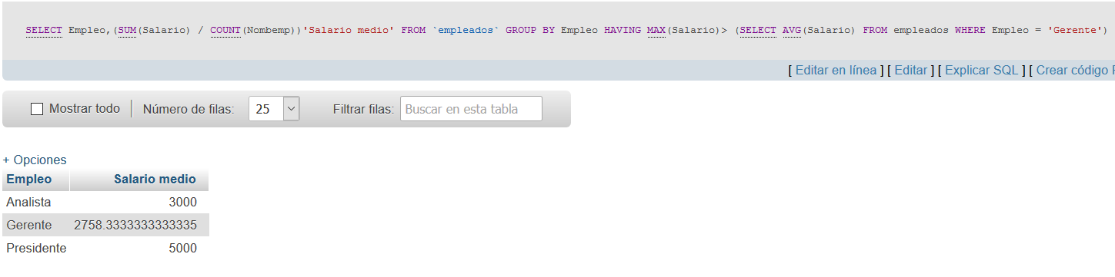

**INSERT**

1. Añadir el siguiente registro de empleado a la base de datos: (7954,Oscar,Oficinista,07-ABRIL-90,7698,1000,30,NULL)

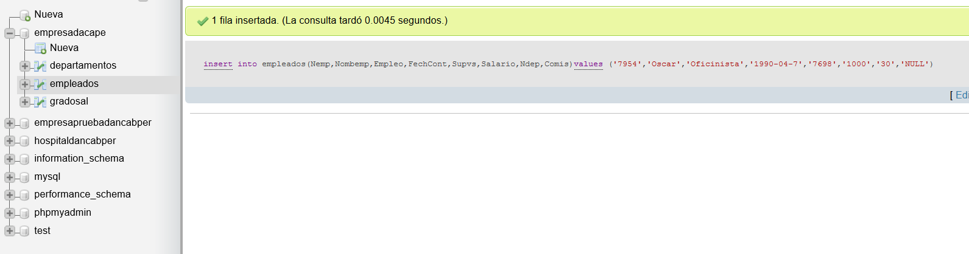

1. Añadir el siguiente registro de empleado a la base de datos: NEMP=7955, NOMBEMP=Alberto, FECHCONT=22-APR-91,NDEP=30

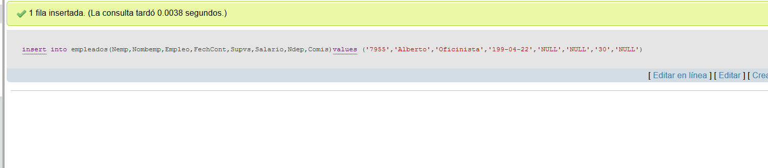

1. Listar el registro de empleado correspondiente a Alberto.

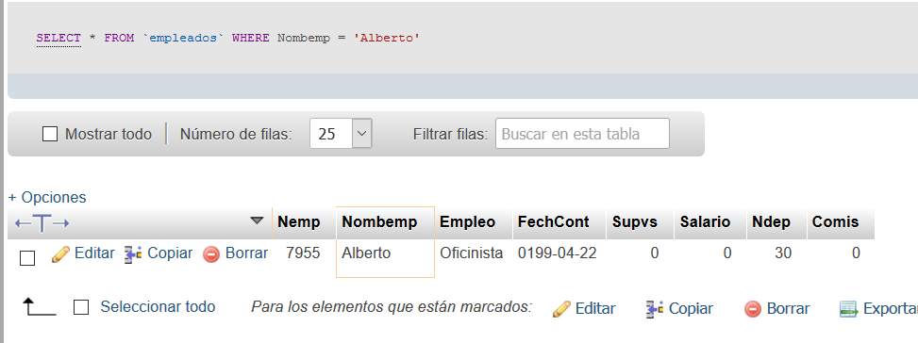

1. Añadir el siguiente registro de empleado a la base de datos (7657,Adrian,Analista,24-OCT-90,7566,3400,30,NULL).

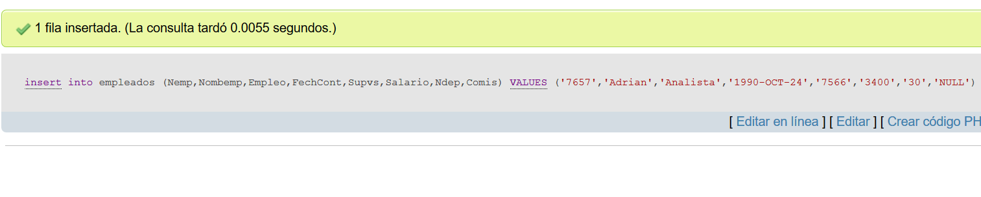

**UPDATE**

1. Listar el empleado con número 7788.

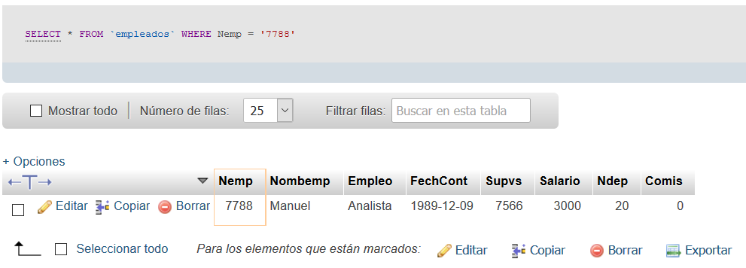

1. Modificar a 3,300.0 dólares el salario del empleado número 7788.

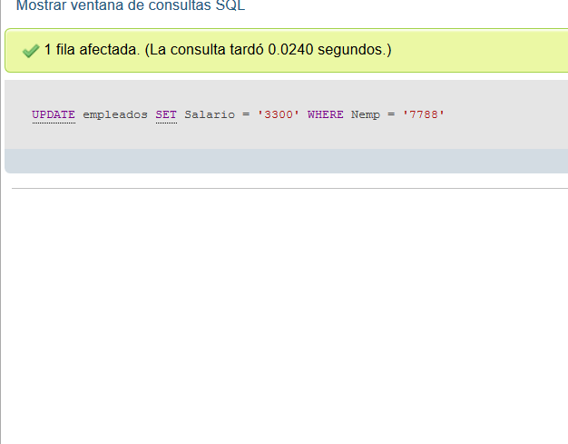

1. Listar el empleado con número 7788.

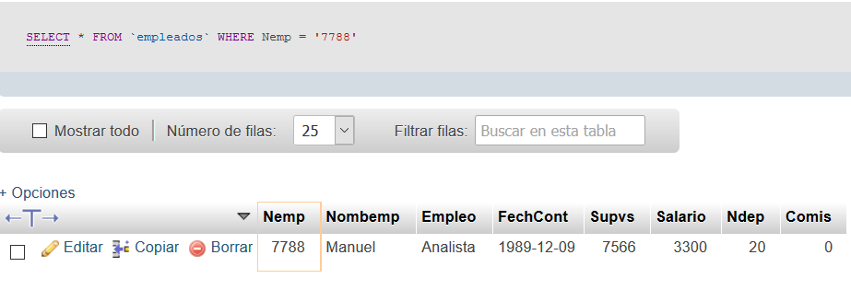

1. Incrementar el salario de Simeon en un 10%.

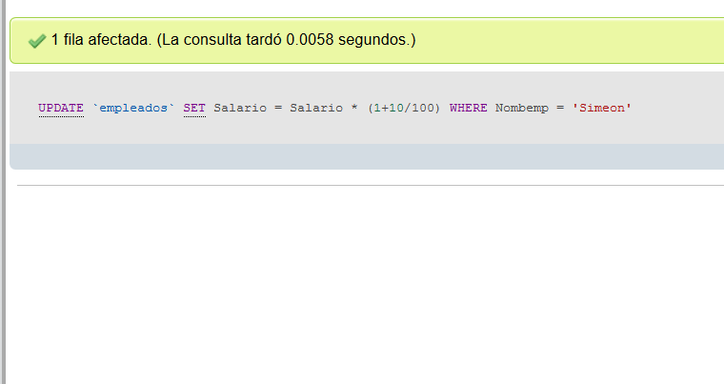

1. Listar el empleado Simeon.

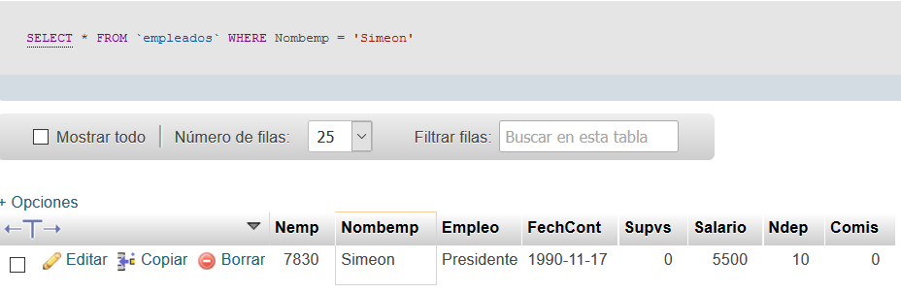

1. Realizar los siguientes cambios en el registro de emleado que corresponda a Alberto: empleo=vendedor, salario=2000, comis=500 y fechcont= a la del sistema.

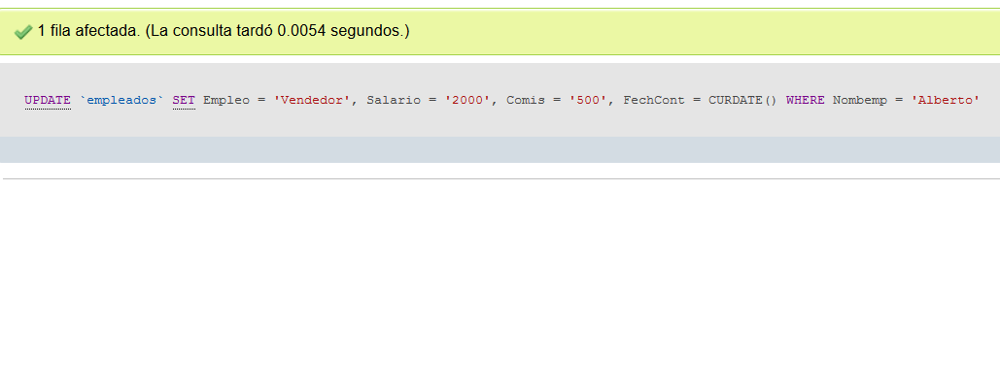

1. Concederle a todos los analistas u oficinistas del departamento 20 un aumento en el sueldo del 15 %.

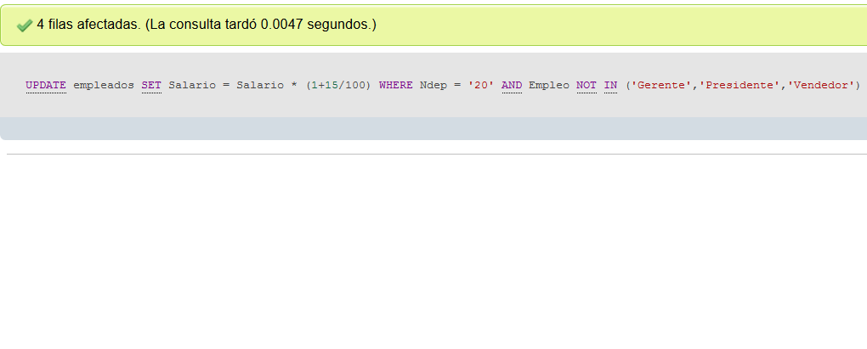

1. Hacer el sueldo de todos los oficinistas igual al sueldo del empleado número 7329.

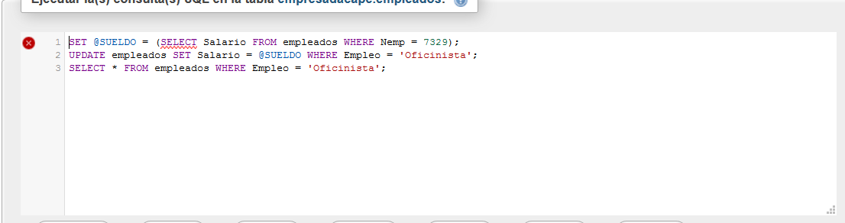

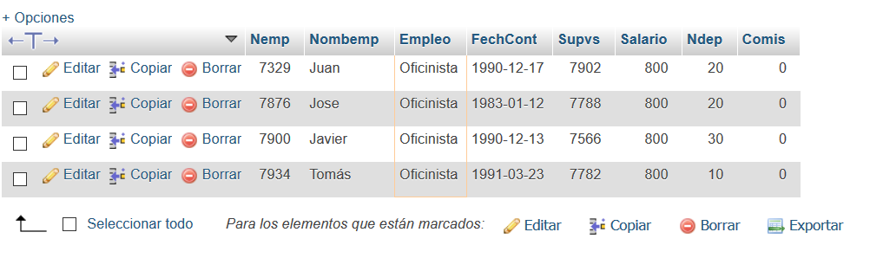

**DELETE**

1. Eliminar al empleado Alberto.

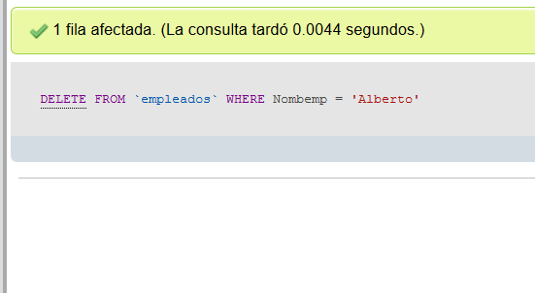

1. Listar todos los empleados

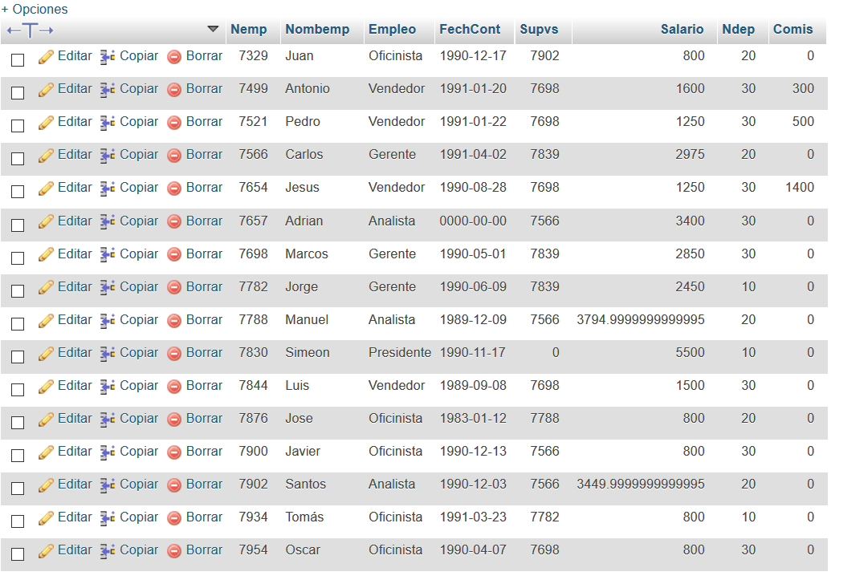

1. Eliminar el empleado Adrian.

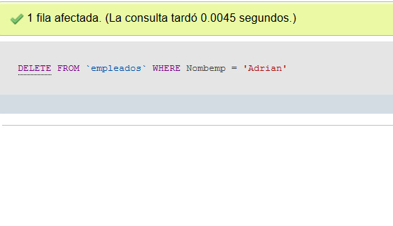

1. Listar aquellos empleados cuyos nombres empiecen por letras comprendidas entre la A y la D. La consulta debe estar ordenada alfabéticamente por el nombre de empleado.

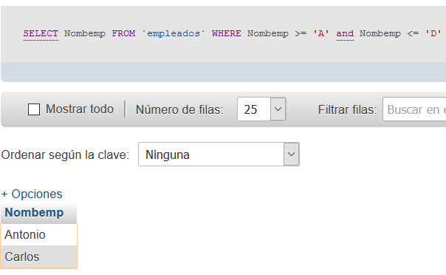

1. Eliminar al empleado Oscar.

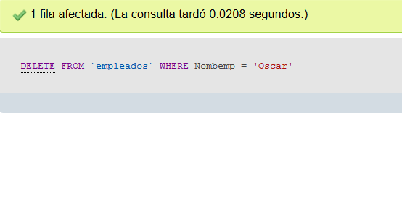

1. Listar todas las TUPLAS de Gradosal

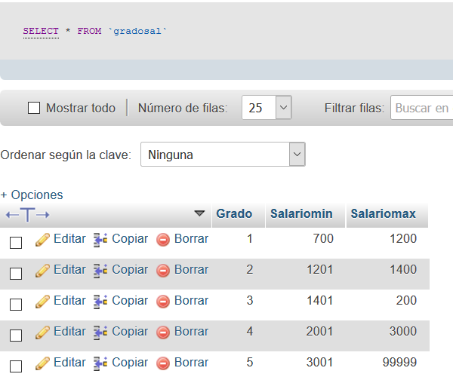

1. Eliminar todas las TUPLAS de Gradosal.

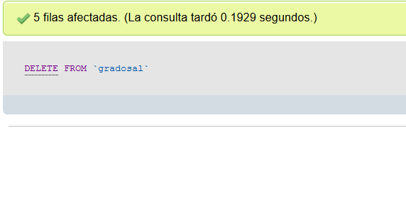

1. Listar todas las TUPLAS de Gradosal.

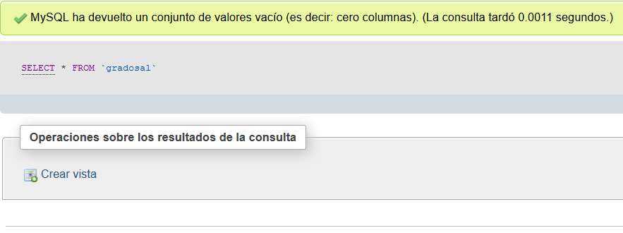

1. Listar todos los empleados.

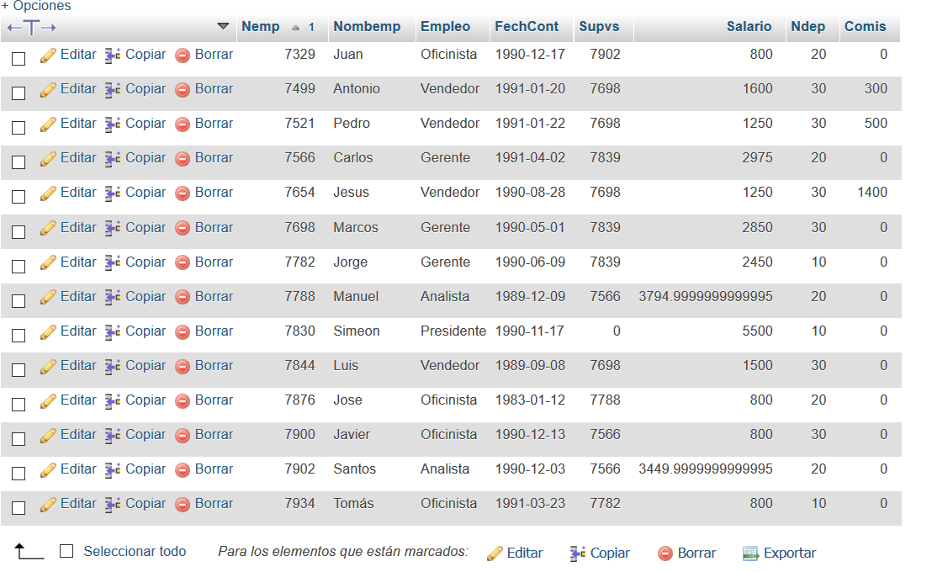

1. Eliminar todos los empleados cuyo empleo sea el mismo que el del empleado número 7499.

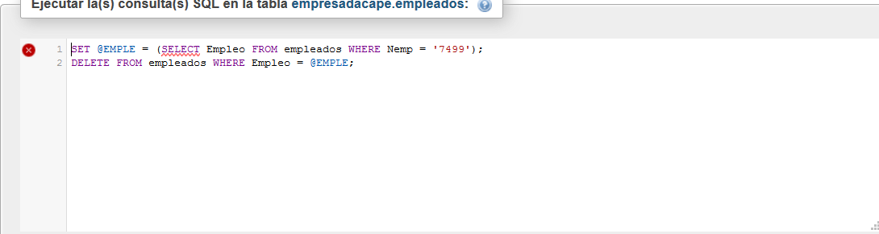

1. Listar todos los empleados.

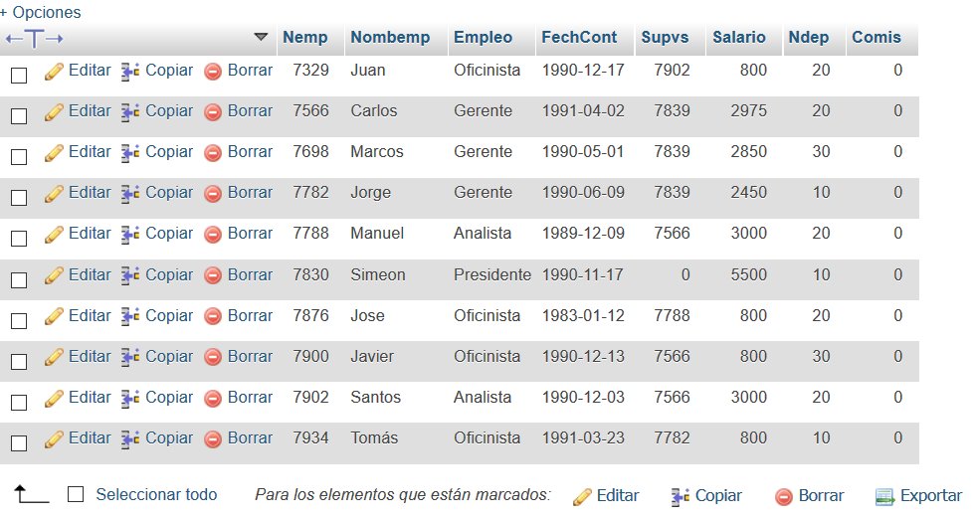

**MODIFICACIONES EN TABLAS**

1. Crea una tabla nueva llamada proyecto con tres campos. Sus nombres y tipos se dan a continuación: NOPROY NUMBER NOT NULL, NBPROY CHAR(10), PRESUPUESTO NUMBER (8,2).

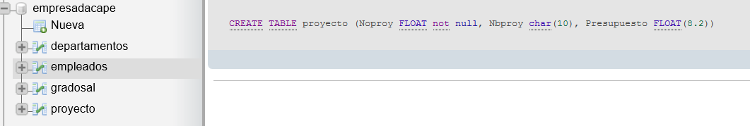

1. Inserta en la tabla Proyecto el proyecto con número 101 nombre Alpha y presupuesto 250.000 dólares.

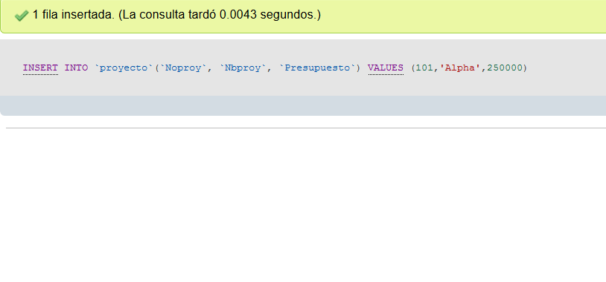

1. Inserta en la tabla Proyecto el proyecto con número 102 nombre Beta y presupuesto 175.000 dólares.

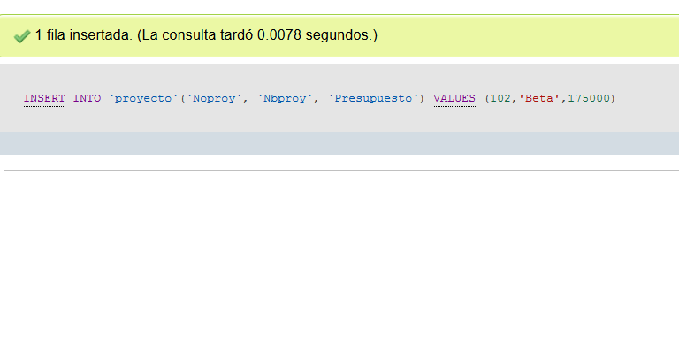

1. Inserta en la tabla Proyecto el proyecto con número 103 nombre Gamma y presupuesto 95.000 dólares.

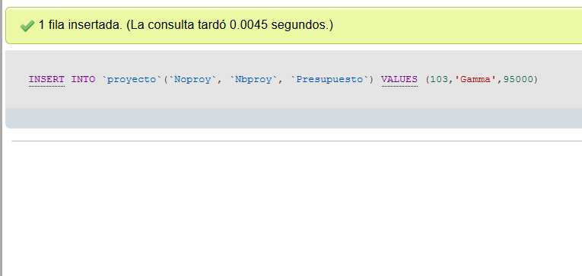

1. Listar todas las tuplas de proyecto.

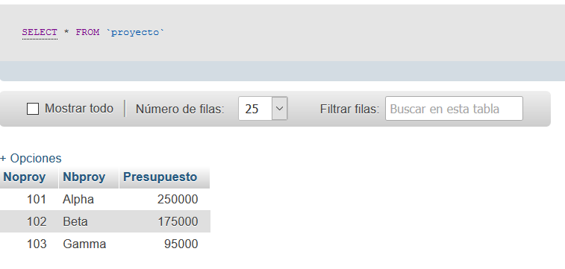

1. Cambia el presupuesto del proyecto 103 a 1.500.000 dólares.

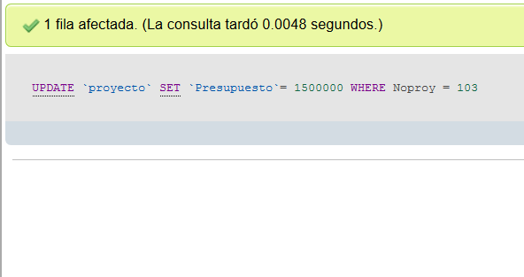

1. Incrementa el ancho de la columna presupuesto de la tabla proyecto en una unidad.

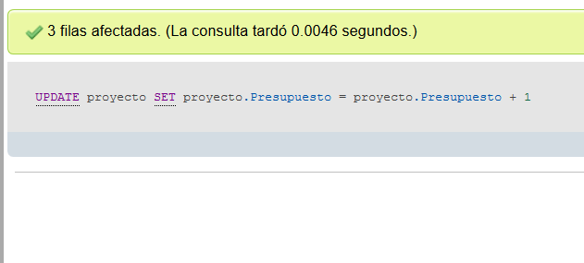

1. Añadir a la tabla de empleado la columna NOPROY. Definir dicha colunna como NUMBER( esta columna nos servirá para asignar empleados a proyectos).

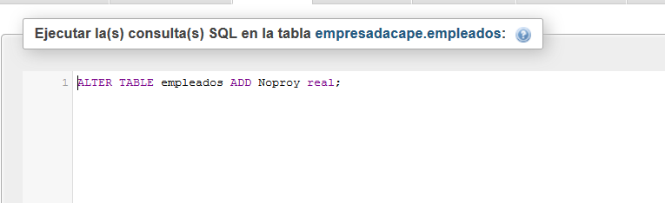

1. Listar todos los registros de empleados.

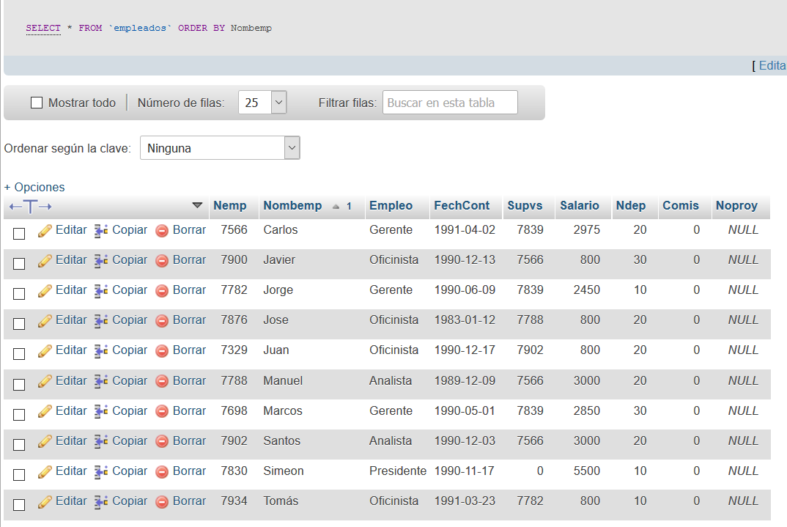

1. Asignar a todos los empleados del departamento 20 y a todos los gerentes, el proyecto 101.

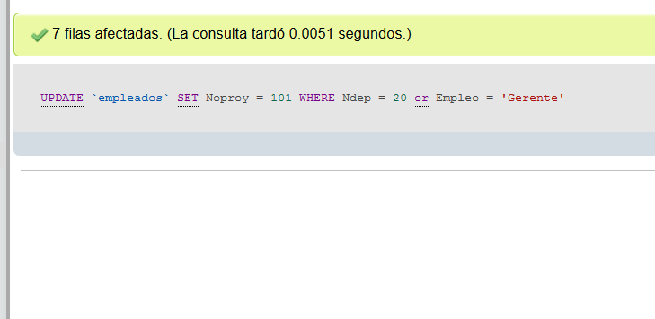

1. Listar todos los empleados asignados al proyecto 101.

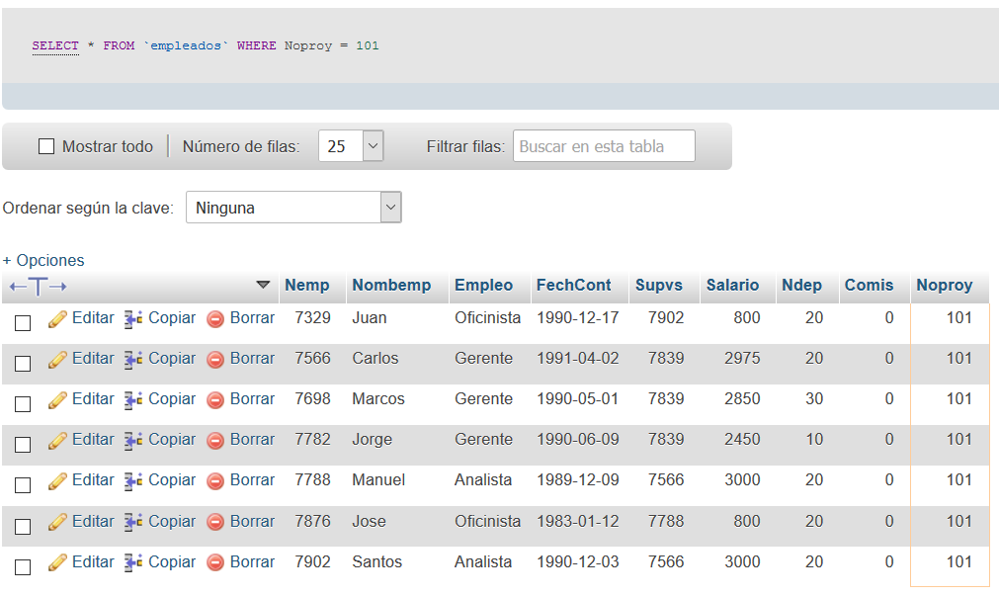

1. Asignar al proyecto 102 todos los empleados cuyo número de empleado sea superior a 7700 y aún no tengan asignado proyecto.

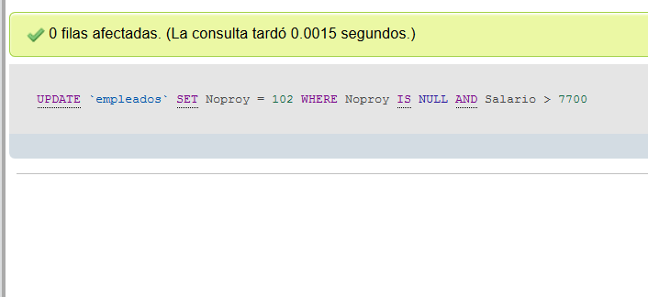

1. Listar los empleados asignados al proyecto 102.

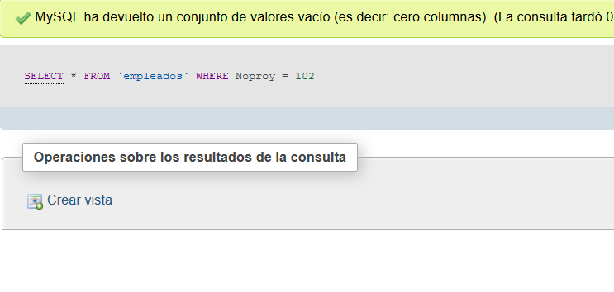

**Nadie cobra más de 7700**

1. Asignar al proyecto 103 todos los empleados que aún no tengan asignado ningún proyecto.

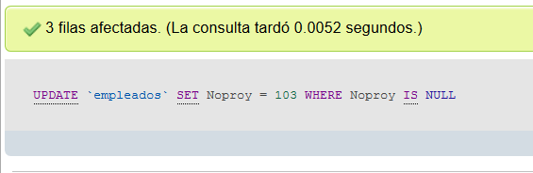

1. Listar todos los empleados.

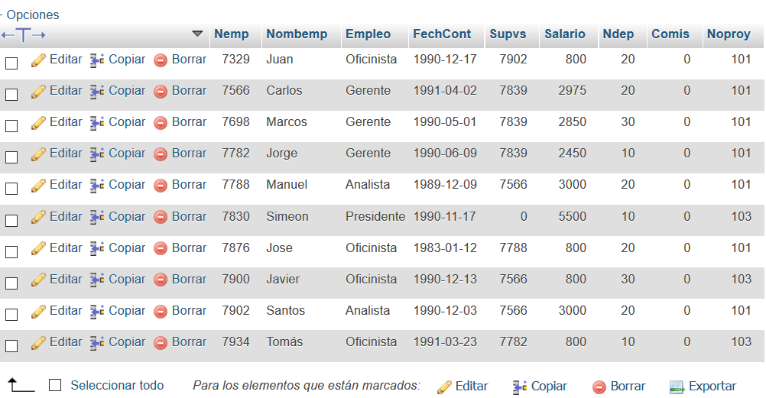

1. Listar los nombres de los empleados, y el nombre y número del proyecto asignado a los mismos.

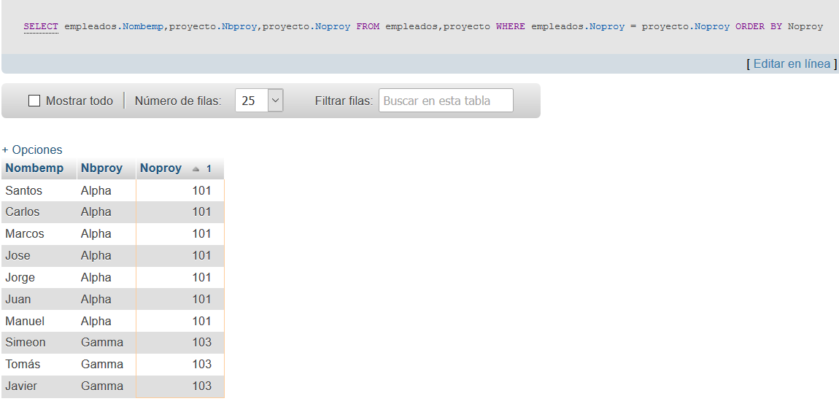

1. Eliminar la tabla Gradosal.

